Madrid, 12 de julio de 2021

Mediaset España cierra la Eurocopa con 36 millones de contactos en TV lineal y 16,7 millones de directos en digital
Los 36.250.000 ciudadanos suponen el 80% de la población que ha contactado por televisión con la Eurocopa, a los que se suman 6,1 millones de usuarios únicos en el site de la Eurocopa y 16,7 millones de sesiones en directo en Mitele, convirtiéndola en el evento deportivo con mayor seguimiento online en Mediaset España.

Con un 100% de ocupación publicitaria en todos los paquetes comerciales ofertados, el 100% de los spots más vistos de 2021 los ha ofrecido Telecinco durante la Eurocopa, con el España-Italia como soporte de los 10 más vistos, con ratings por encima del 30%, el ratio más alto alcanzado por un spot de televisión desde el Mundial de Fútbol de 2018. Los partidos de España han cosechado un rating medio del 15,8%, los spots cualitativos un rating del 14,3% y los patrocinios del 13,4%.

La Eurocopa se ha coronado como el escaparate más eficaz y atractivo por su alta cobertura, notoriedad y excelente perfil, rico en jóvenes y en público comercial. La media de audiencia de los 45 partidos, 8 prórrogas y 4 tandas de penaltis ha sido de 3,3M y un 28% de share. Los duelos de España han obtenido 8,3M y un 58,6%.

Con prórroga, penaltis y toda la emoción que ha marcado esta competición. Mediaset España despidió ayer así la Eurocopa con una espectacular final entre las selecciones de Italia e Inglaterra, después de un extraordinario papel de la Selección Española, descalificada en semifinales por la flamante campeona y con un balance que habla por sí solo: a los 36.250.000 ciudadanos, el 80% de la población, que ha contactado por televisión con las retransmisiones de la Euro2020, se han sumado un total de 6,1 millones de usuarios únicos en el site de la Eurocopa, y 16,7 millones de sesiones en directo registradas, unos datos que la convierten en el evento deportivo con mayor seguimiento digital de la historia en Mediaset España.

Euro2020: el evento deportivo con mayor seguimiento digital de la historia de Mediaset España y con un 100% de ocupación publicitaria en toda la oferta comercial ofrecida en TV y web

Desde el pasado 11 de junio, fecha en que comenzó a rodar el balón de la Eurocopa, por el site de la Eurocopa de Mediaset España han pasado 6,1 millones de navegadores únicos y cerca de 3,3 millones de vídeos servidos desde el 1 de junio.

En su conjunto, se han registrado un total de 16.742.786 sesiones en directo. El promedio de sesiones en directo ha sido de 328.290 por cada partido, una cifra que supera en un 50% la registrada en el último Mundial de Fútbol (218.034) pese a contar con menos partidos y con la que se erige como el evento deportivo con mayor seguimiento digital de la historia del grupo.

Los 10 partidos más vistos en digital son todos de la Euro, con el Suiza-España como el más visto en la historia de Mediaset España, con más de 2 millones de directos:

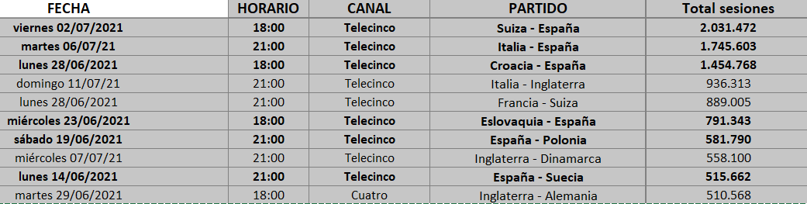

La política comercial diseñada por Publiespaña para los soportes digitales del grupo ha despertado asimismo toda la confianza de los anunciantes, con una ocupación del 100% en todos los paquetes digitales ofertados, al igual que en los paquetes lineales.

El 100% de los spots más vistos del año, en Mediaset España

Desde el punto de vista televisivo, el éxito de la Eurocopa es igual de rotundo: el 100% de los spots más vistos de 2021 los ha ofrecido Telecinco durante la competición, con el España-Italia como soporte de los 10 más vistos con ratings por encima del 30%. No se alcanzaba en televisión un rating tan alto en un spot desde el Mundial de Fútbol de 2018. Los partidos de España han cosechado un rating medio del 15,8%, los spots cualitativos un rating del 14,3% y los patrocinios del 13,4%.

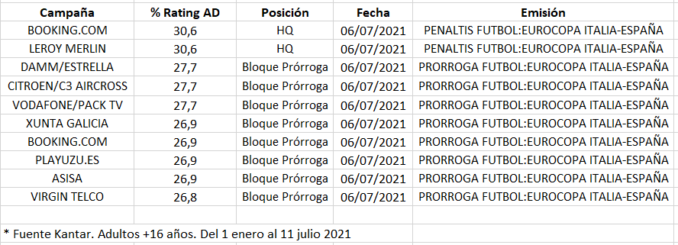

Un total de 261 anunciantes han decidido lanzar sus mensajes comerciales durante las retransmisiones de la EURO2020, un 47% más que en la EURO2016 y un 3% más que en el Campeonato del Mundo de Fútbol de 2018, teniendo en cuenta además que el Mundial contaba con mayor número de partidos que la Eurocopa.

Audiencias líderes: una media del 28% que asciende al 34,4% en target comercial y hasta el 37% en hombres

La Eurocopa se ha coronado como el evento televisivo del año y como el escaparate más eficaz y atractivo para los anunciantes por su alta cobertura, su notoriedad y su excelente perfil de audiencia, rica en jóvenes y en público masculino y comercial, este último parámetro especialmente interesante para complementar el resto de targets que aportan los otros contenidos televisivos del grupo.

La audiencia media de los 45 partidos, 8 prórrogas y 4 tandas de penaltis emitidos en Telecinco y Cuatro es de más de 3,3M de espectadores, un 28% de cuota de pantalla y un 34,4% de target comercial. En hombres, el dato asciende al 37%. Por edades, son los públicos más jóvenes los principales seguidores con un 42,3% para los espectadores de 13-24 años y un 37,3% entre los de 25-34 años:

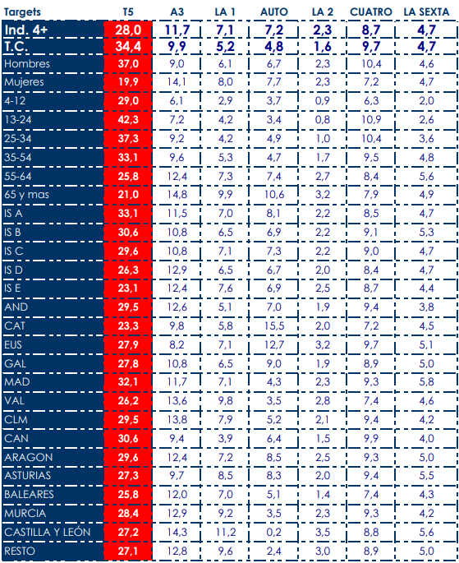

En Telecinco, la emisión de 24 partidos, 8 prórrogas y 4 tandas de penaltis han alcanzado una media del 35,6% de share y 4,8M de seguidores, con un 42,9% de target comercial. Por su parte, los 21 partidos emitidos en Cuatro han congregado un 14,7% de share, 1,4M de espectadores y el 18,1% de target comercial.

Por lo que respecta a los Previos y los Post, en Telecinco han liderado con una media del 19,1% y 2M de espectadores y del 24,2% y 3,3M, respectivamente. En Cuatro, los Previos han acumulado una media del 6% y 596.00 espectadores y los Post un 12,1% y 1,1M.

La Eurocopa ha copado el ranking de las emisiones más vistas del año:

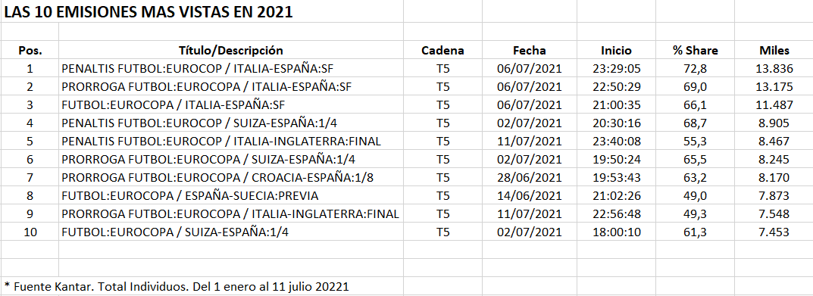

El triunfo de La Roja en los audímetros

Los 6 partidos, 3 prórrogas y 2 tandas de penaltis disputadas por España han alcanzado por su parte una media del 58,6% de share, 8,3M de seguidores y un 68,2% de target comercial. En hombres, la media asciende hasta el 69,3%. Por targets de edad, sus mejores registros los anota en jóvenes de 13 a 24 años, con un 73,5%, seguido de espectadores de 25 a 34 años, con un 70,7%. Madrid es el ámbito que mejor dato registra, un 65,9%, seguido de Castilla La Mancha con un 65% y Andalucía con un 62,2%.

De todos sus encuentros, destacó el del pasado martes, cuando se quedó a las puertas de la final en un agónico encuentro ante Italia que acabó en una histórica tanda de penaltis ante 14.170.000 seguidores y un 72,9% de share, la novena emisión más vista en la historia de Telecinco y en la 12ª con mayor audiencia de la televisión en España.
